

«Всемирный день дикой природы»

Дикая природа — экологический термин для обозначения природы в естественном состоянии, ненарушенной хозяйственной деятельностью человека; нетронутых человеком участков природы и в значительной степени неконтролируемых им, где поддерживается местное биоразнообразие...

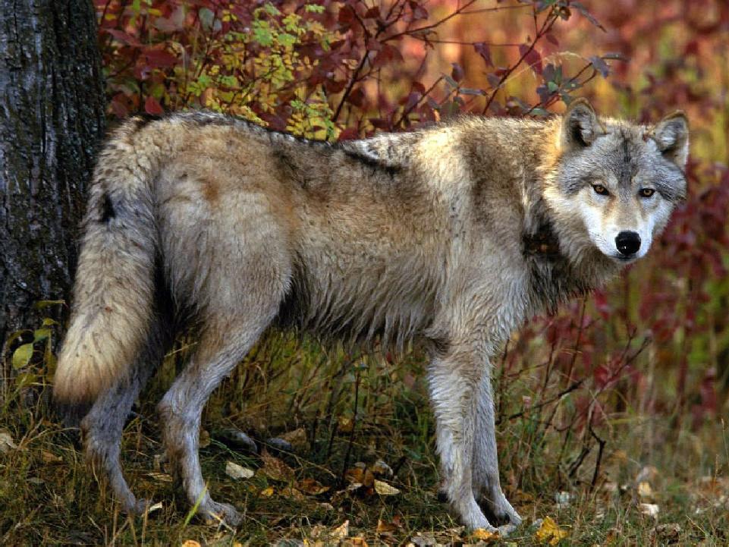



Это интересно! Существенные отличия
волчьего следа от собачьего представлены большим отставом назад боковых пальцев, а также выдерживанием лапы «в комке» и более прямой, оставляемой зверем
«дорожкой».

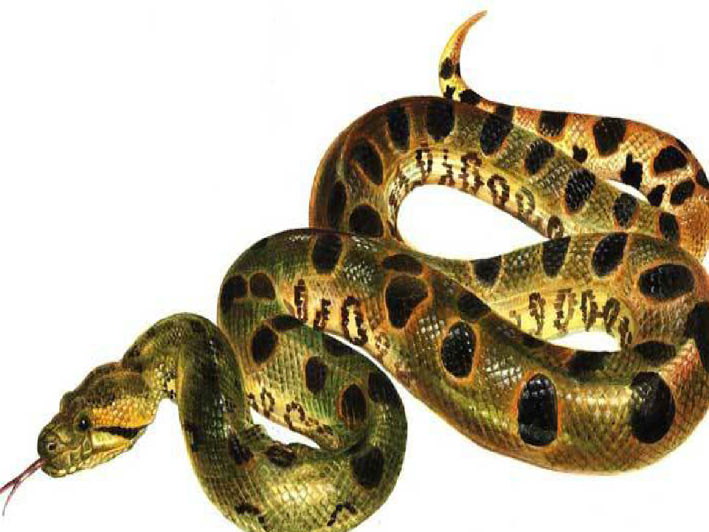

Великаны змеиного мира Сегодня на нашей планете насчитывается более 3000 видов змей, причем около 1000 из них — ядовитые.
Размеры этих животных могут быть очень разнообразными. Так, в Индонезии на западе острова Суматра был пойман самый крупный на сегодняшний день питон, длина которого - почти 15 метров. Вслед за удавом идет анаконда с длиной от 5 до 6 метров, хотя бывают экземпляры и более 9 метров. На протяжении веков жители Южной Америки пугали ими детей и слагали легенды о змеях, покрытых расположенными в шахматном порядке бурыми пятнами и живущих в озерах и тихих речных гаванях. Раньше анаконду называли еще и водяным удавом, что на самом деле не противоречит истине: эта змея действительно относится к подсемейству удавов, да и воду она действительно любит.

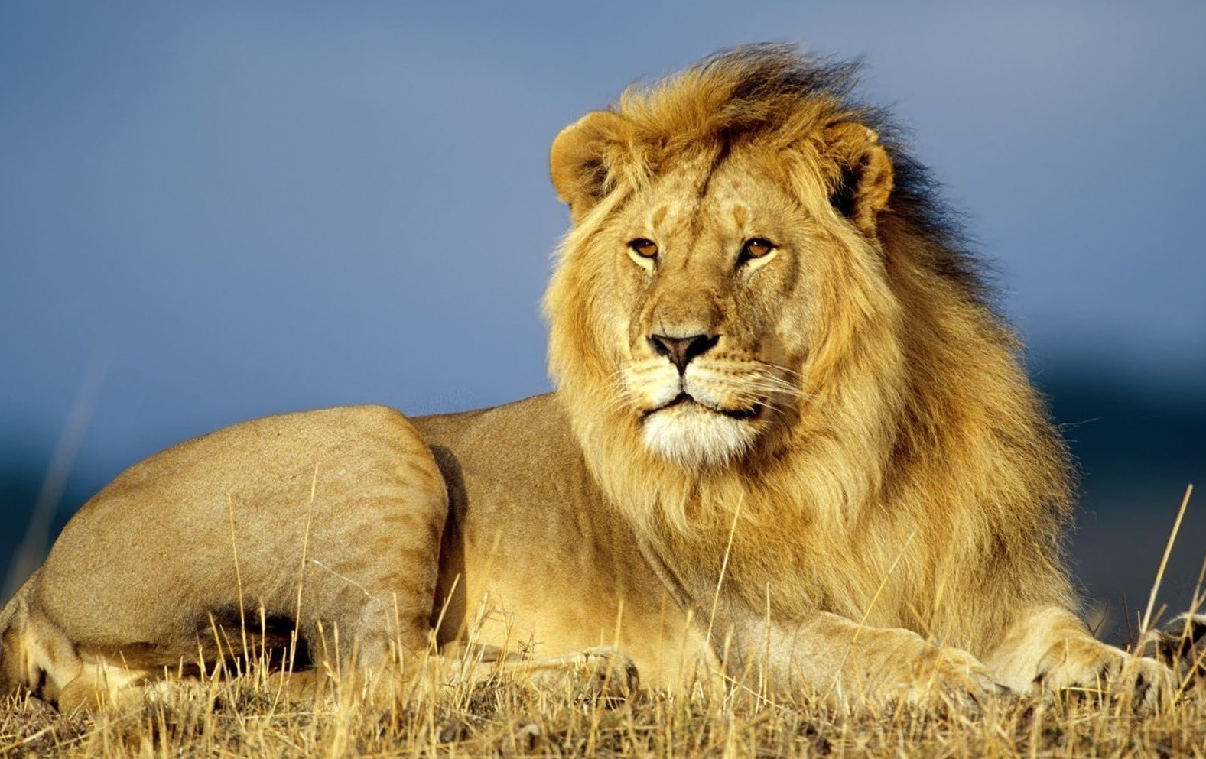

Итак, перед вами интересные факты о львах.
Рев льва слышен на расстоянии до 8 километров.
У взрослого льва имеется 30 зубов. Однако пищу он ими не жует, а просто отрывает кусками и так проглатывает.
Ночью зрение у этих хищников в 6 раз лучше, чем у человека.
Мало кто слышал о таком животном, как лигр. Этот зверь является результатом скрещивания льва
и тигрицы. Он крупнее своих родителей почти в два раза.
Среди всех представителей семейства кошачьих, самый высокий рост принадлежит львам.
Взрослый лев весит 200-250 кг, в то время как масса
львицы вдвое

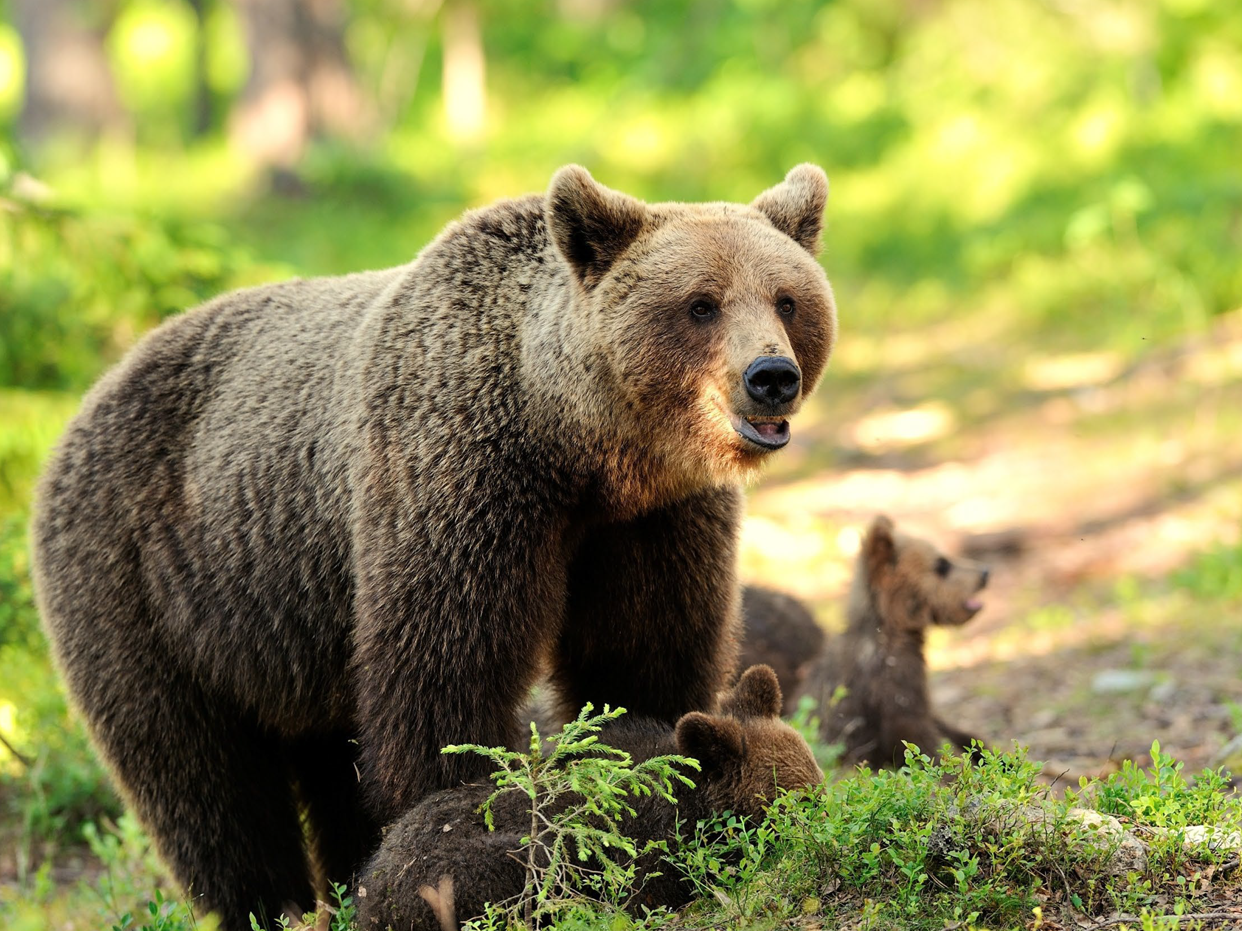

Самый крупный представитель медвежьих –
гигантский короткоклювый медведь. Это животное было раза в два крупнее современных медведей. У него были безумно длинные ноги, а охотился он на антилоп. Это животное вымерло около 12 тысяч лет назад.
Из всех видов медведей только панда и белый медведь не впадают в спячку зимой.

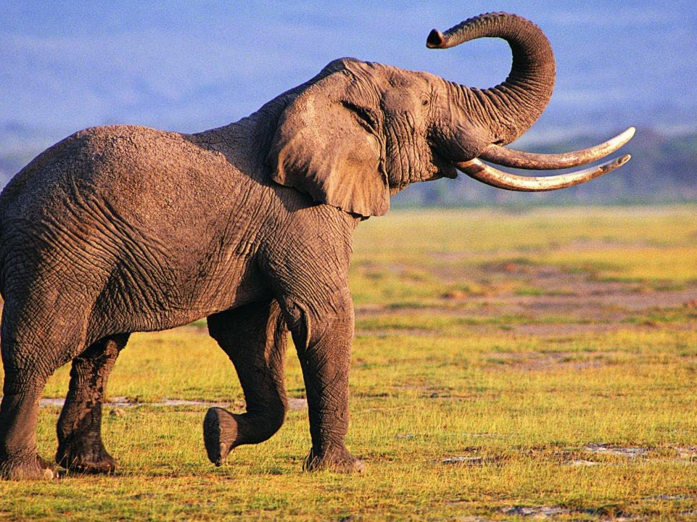

Интересно, что слоны являются довольно умными животными. Они обладают развитой памятью, а поуровню интеллекта почти равны обезьянам. К примеру, они могут использовать некоторые инструменты для личного удобства (например, ветви в качестве мухобоек). Также известно, что эти животные реагируют на смерть своих сородичей, имеют некий ритуал, связанный со смертью.
На протяжении жизни слоны наносят ощутимый вред растительному миру. Мало того, что для утоления голода им нужно поедать большое количество растительной пищи, так ещё и при её добыче они наносят вред природе. К примеру, эти животные могут валить деревья, лишь бы дотянуться до листьев, находящихся на верхушке. Также они уничтожают кустарники, срывают кору с деревьев и вытаптывают растения.
Продолжительность жизни слонов составляет 60-70 лет, а в неволе живут они до 80 лет.

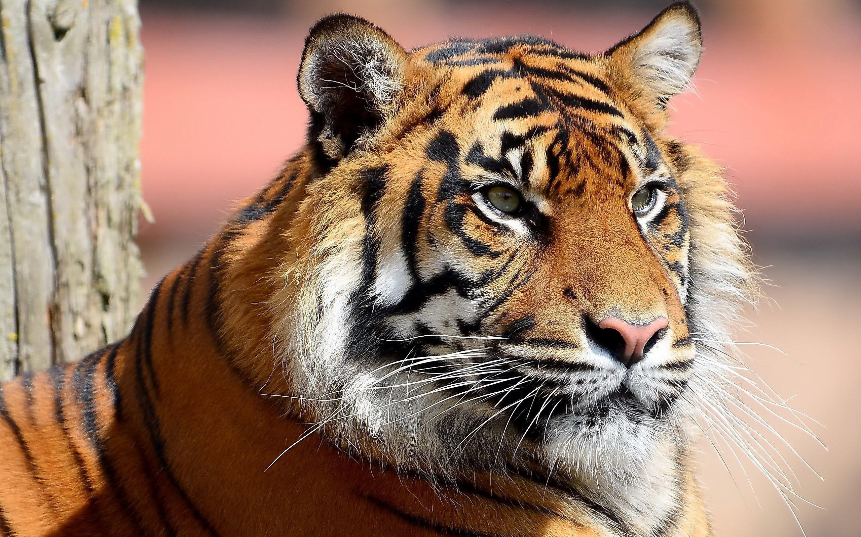

олоски на лбу тигра напоминают китайский иероглиф Король».
ак же, как и у домашних кошек, полоски на шерсти тигра дублируются» на его коже, поэтому даже побритый тигр сё равно останется полосатым.
отличие от большинства других кошек, тигры любят воду являются прекрасными пловцами, способными во время хоты проплывать несколько километров и пересекать еки. Нередко тигры купаются и играют в воде просто для довольствия.

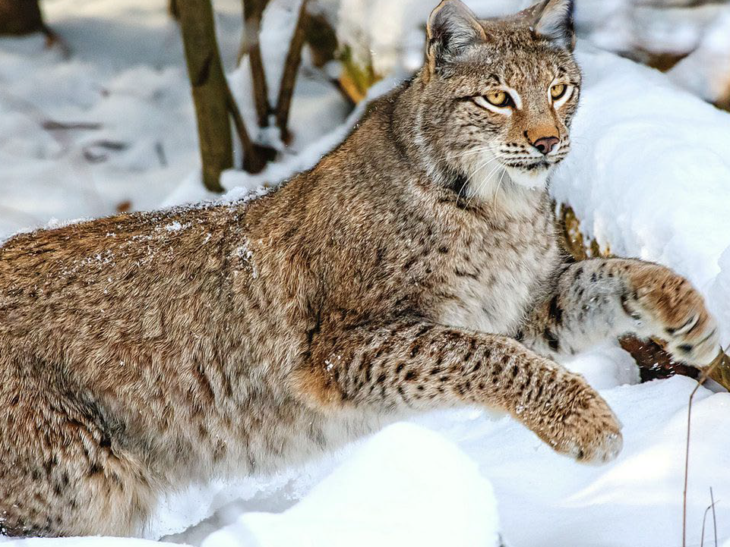

Рысь всегда питала и питает особую неприязнь к лисица и при каждой встрече, любом удобном случае уничтожает их. Всему этому, такой нелюбви есть достаточно простое объяснение – лисица всегда стараетс умыкнуть чужую добычу и если рысь замечает поблизости этих рыжих хитрецов, то ловит ее на живца.
Рысь просто затаивается поблизости своей добычи и когда лиса приближается – она атакует рыжего хитреца. этой охоте самым примечательным ест то, что хищник не ест убитую лису – рысь ее убивает и оставляет в таком виде, не трогая.



